Erweiterungen in 2.4beta1:
- Optionale Sicherheitsabfrage beim Löschen von Markern und Timern.
- Es kann eingestellt werden, dass beim Start von AutoCheck auf Wunschliste.de nach neuen Staffeln / Serien (Episode = 1) gesucht wird. Werden welche gefunden, erfolgt eine Aktion je nach Einstellung im Setup (s. unten)

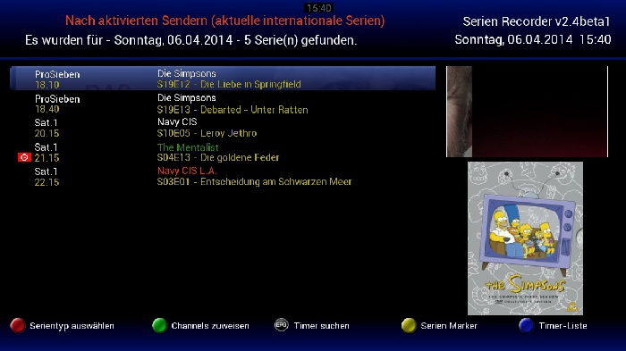
Beginn einer neuen Staffel / Serie (Episode = 1) wird angezeigt indem der Name der Serie in ROT geschrieben wird.

Zusätze im Setup:

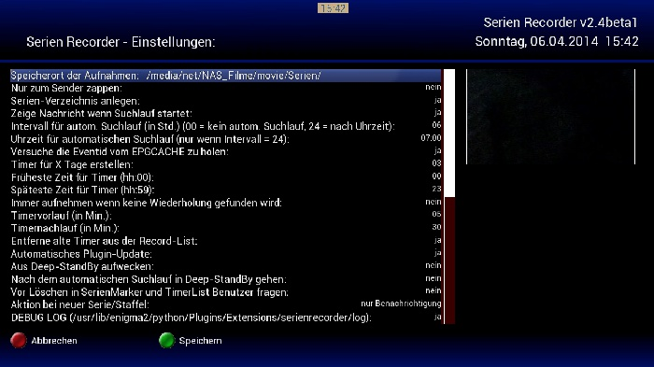
„Vor Löschen in SerienMarker und TimerList Benutzer fragen“:
Wenn hier „ja“ eingestellt ist, kommt beim Löschen (Taste ROT) eine Abfrage ob wirklich gelöscht werden soll.

„Aktion bei neuer Serie/Staffel“:
Wenn auf Wunschliste.de Episode 1 (unabhängig von der Staffel) gefunden wird, kann hier gewählt werden, was SerienRecorder tun soll, wenn für diese Serie/Staffel noch KEIN Marker existiert:
- „keine“: alles wie bisher
- „nur Benachrichtigung“: nach dem automatischen AutoCheck wird eine Meldung auf dem TV angezeigt, dass neue Staffeln beginnen, die Marker bleiben unverändert.
- „nur Marker anlegen“: Falls für diese Serien noch kein Marker existiert, wird automatisch einer angelegt. Falls bereits ein Marker existiert, bleibt dieser unverändert.
- „Benachrichtigung und Marker anlegen“: nach dem automatischen AutoCheck wird eine Meldung auf dem TV angezeigt, dass neue Staffeln beginnen, und es werden die entsprechenden Marker automatisch angelegt.

Serien / Staffelbeginn wird im Log eingetragen:
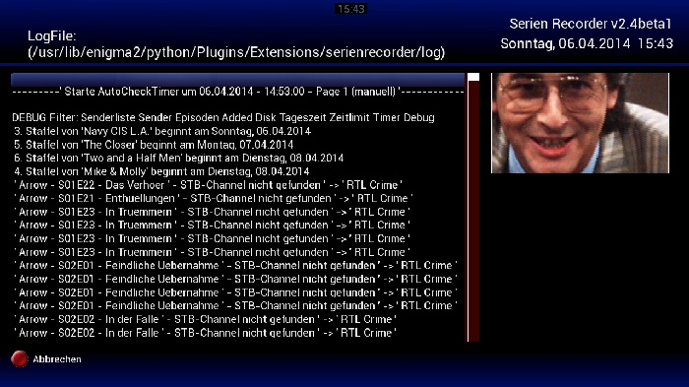

Mit der Taste „3“ kann die Liste der gefundenen neuen Serien / Staffeln angezeigt werden:
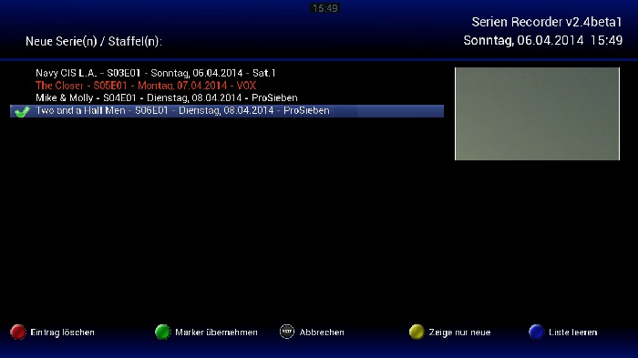
Einträge in rot markieren Serien für die bereits ein Marker vorhanden ist, aber entweder die Staffel oder der Sender NICHT im Marker enthalten sind (z.B. für „The Closer“ existiert bereits ein Marker für die Staffeln 07, folgende)
Mit GRÜN kann für die selektierte Serie ein Marker angelegt werden, danach erscheint ein Haken vor dem Eintrag. Bei bereits vorhandenen Markern werden diese um die entsprechende Staffel, bzw. den entsprechenden Sender erweitert. (z.B. „The Closer“ wird erweitert auf 05, 07, folgende).

Mit der Taste „1“ kann die Added-Datei bearbeitet werden:
